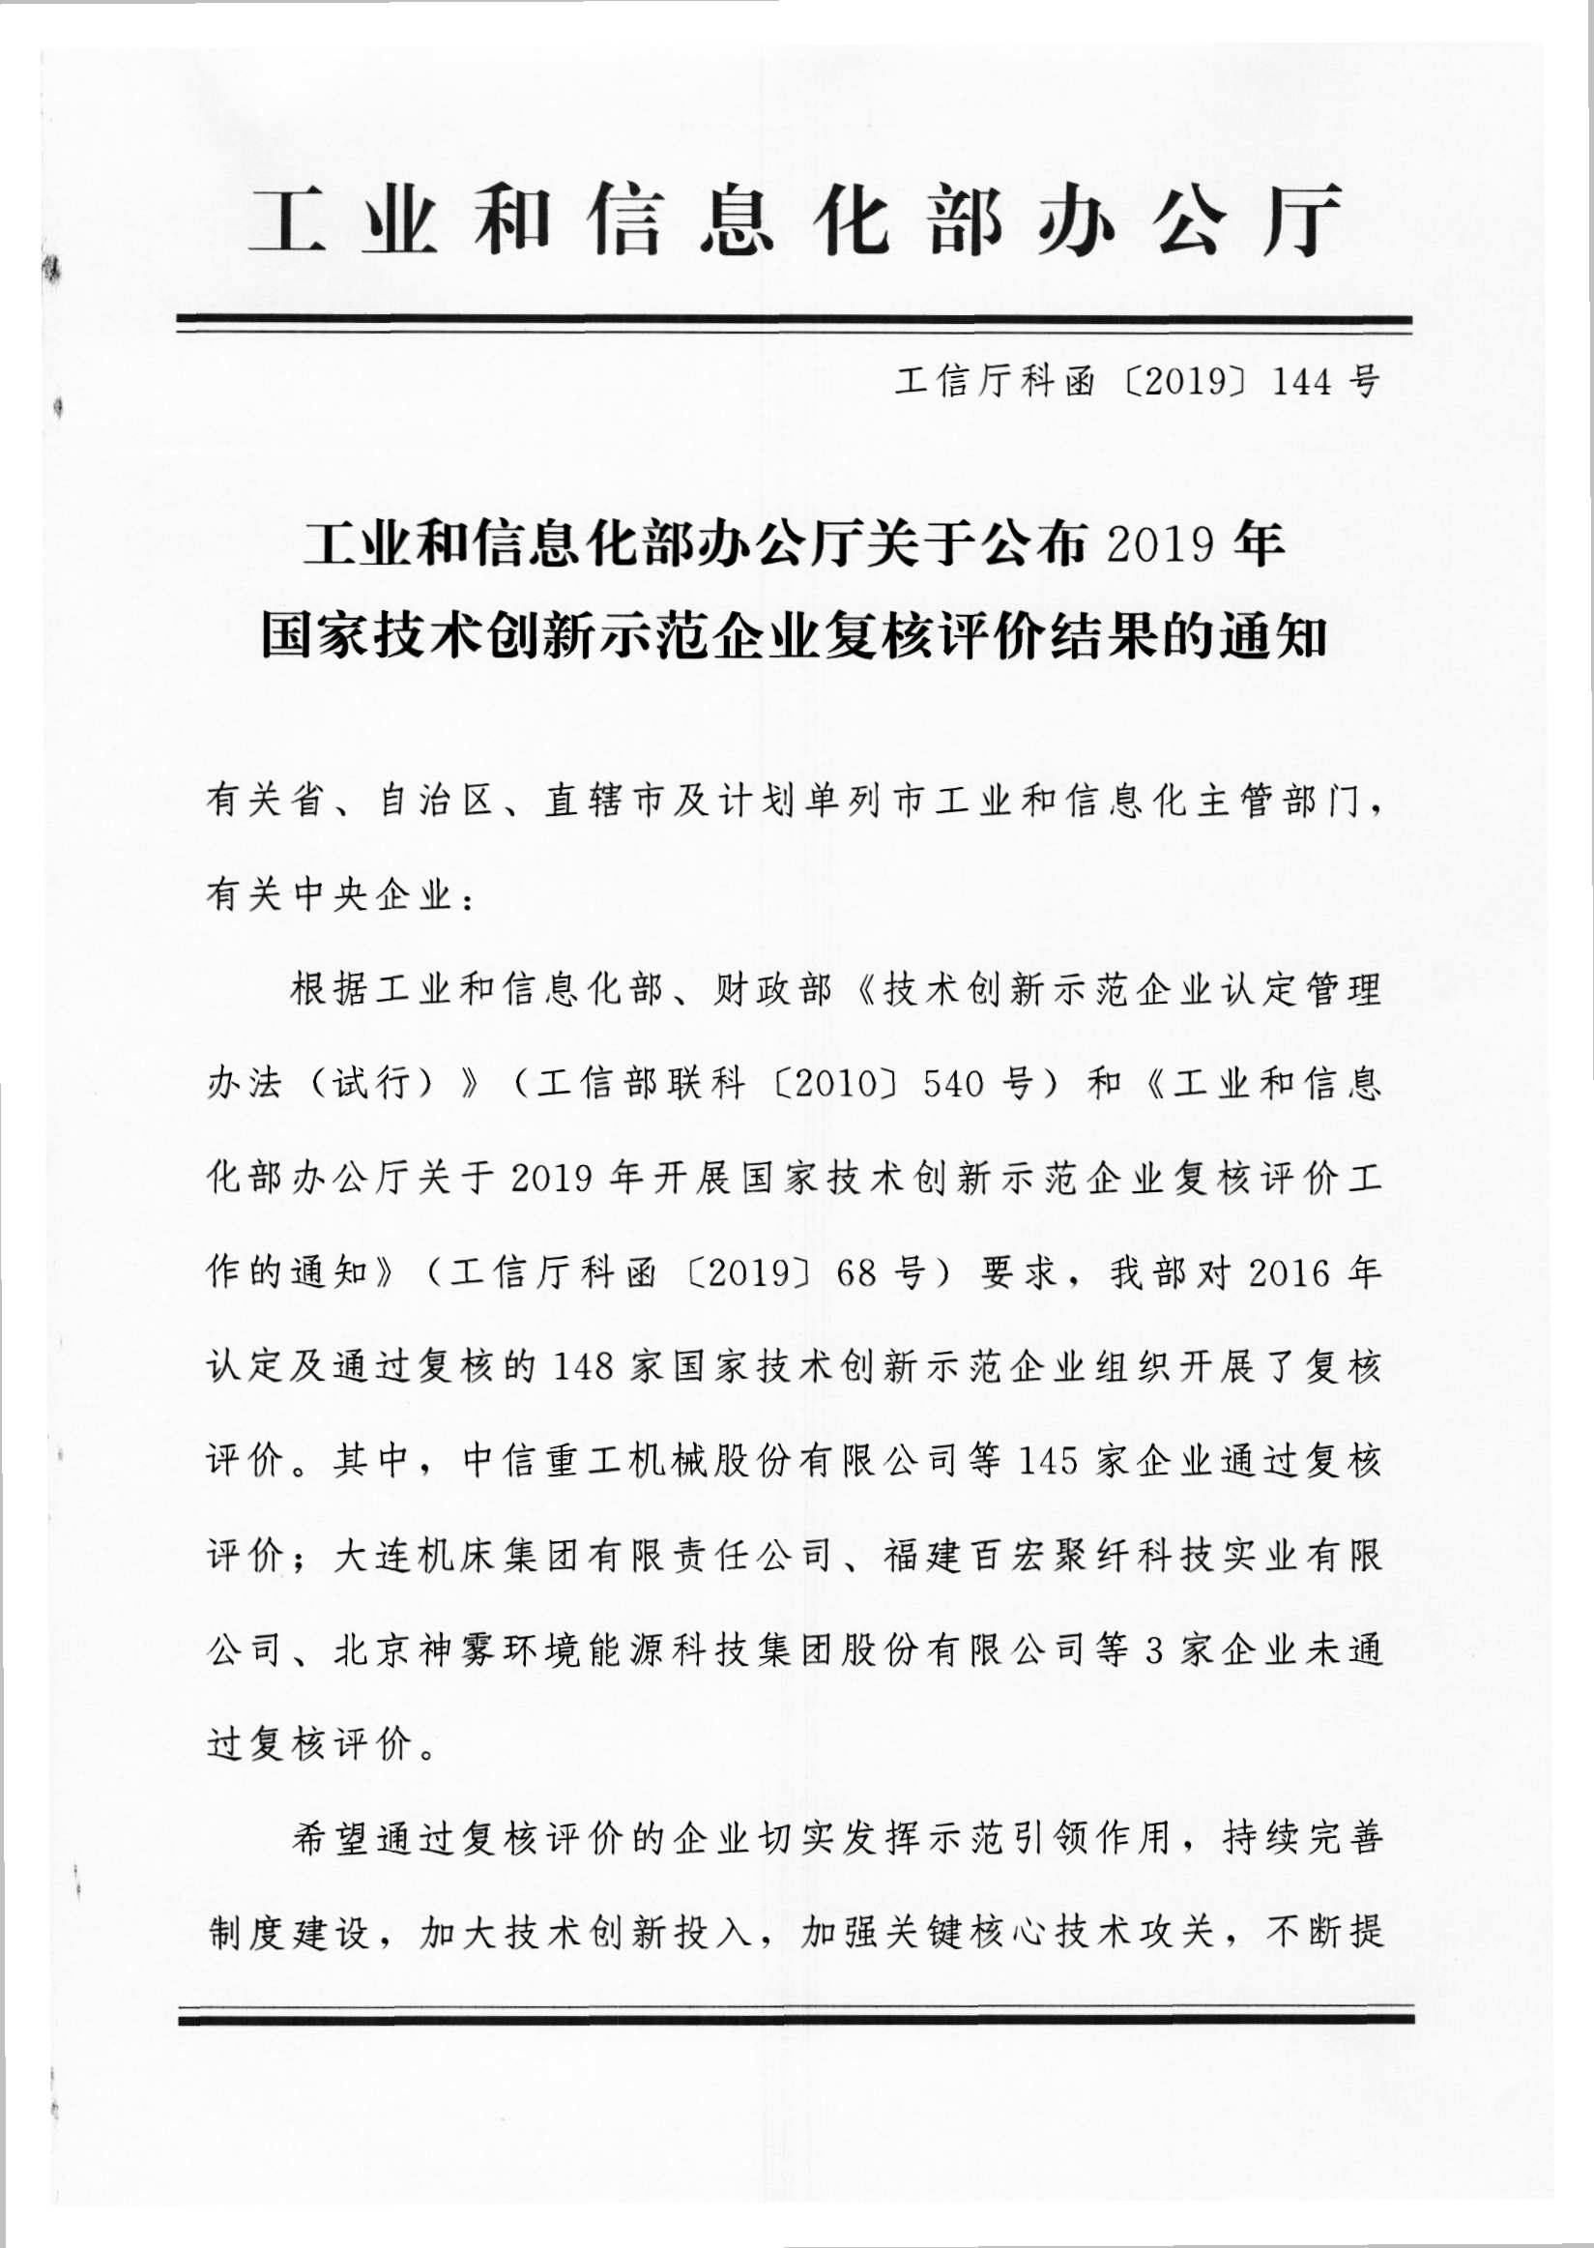
附件
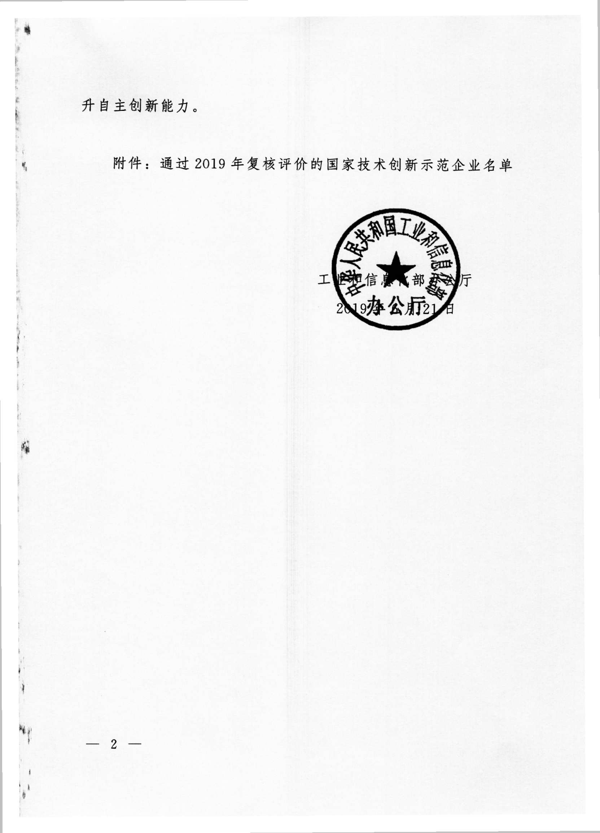

附件：
通过2019年复核评价的国家技术创新
示范企业名单（河北部分）

序号 | 企业名称
1 | 神威医药科技股份有限公司
2 | 晨光生物科技集团股份有限公司
3 | 中钢集团邢台机械轧辊有限公司
4 | 长城汽车股份有限公司
5 | 风帆有限责任公司
6 | 河北诚信集团有限公司
7 | 中煤张家口煤矿机械有限责任公司

